МИНИСТЕРСТВО НАУКИ И ВЫСШЕГО ОБРАЗОВАНИЯ РОССИЙСКОЙ ФЕДЕРАЦИИ
Федеральное государственное бюджетное образовательное учреждение
высшего образования
«Московский государственный технический университет имени Н.Э. Баумана
(национальный исследовательский университет)»
Московский техникум космического приборостроения
СПЕЦИАЛЬНОСТЬ: 09.02.07 Информационных системы и программирование
(квалификация «Программист»)

ПОЯСНИТЕЛЬНАЯ ЗАПИСКА
к курсовому проекту по теме:
Настройки системы и обновлений сервиса для хостинга кода, хранения IT-проектов и их совместной разработки «GitHub»

Руководитель разработки
от техникума _______________________________ Гончаренко С.В. (подпись, дата) (Ф.И.О.)

Разработчик _______________________________ Асанишвили Л.Г.
(подпись, дата) (Ф.И.О.)

Москва 2023
«Московский государственный технический университет имени Н.Э. Баумана
(национальный исследовательский университет)»
Московский техникум космического приборостроения
____________________________________________________________________

УТВЕРЖДАЮ
Председатель ПЦК спец. 09.02.07
Н.А. Жилкина
«___» ________________2023 г.

З А Д А Н И Е
на выполнение курсового проекта
по профессиональному модулю «ПМ.04 Сопровождение и обслуживание программного
обеспечения компьютерных систем»
Студент Асанишвили Л.Г. ТИП-53 (фамилия, инициалы, индекс группы)
Руководитель СЕНКНЕОРПНГПИШ
(фамилия, инициалы)
График выполнения работы: 25% к 4 нед., 50% к 8 нед., 75% к 12 нед., 100% к 15 нед.
- Тема курсового проекта
Разработка детализированной схемы настройки системы и обновлений сервиса для хостинга кода, хранения IT-проектов и их совместной разработки «GitHub»
- Техническое задание
Разработать детализированную схему настройки системы и обновлений сервиса для хостинга кода, хранения IT-проектов и их совместной разработки «GitHub»
- Оформление курсового проекта
  - Расчетно-пояснительная записка на листах формата А4.
  - Перечень графического материала КП (плакаты, схемы, чертежи и т.п.) – схемы алгоритма

Дата выдачи задания «___» ____________ 20__ г.
Руководитель курсового проекта _________________________ РОАОГШЕНП
СОДЕРЖАНИЕ
Введение 4
- Постановка задачи 5
- Теоретические основы 8
  - Виды систем контроля версий 8
    - Локальные системы контроля версий 8
    - Централизованные системы контроля версий 9
    - Распределённые системы контроля версий 10
  - Структура проекта GitHub 11
- Практическая реализация 16
  - Создание репозитория на GitHub 16
- Тестирование
- Результаты

Введение
С самого начала разработки программного обеспечения была выявлена проблема организации объединения общего труда и синхронизации. В итоге было создано решение — система контроля версий. Это программный инструмент, помогающий группам разработчиков отслеживать изменения в различных файлах, используемых в проекте, сохранять изменения в проекте или откатывать изменения до другой версии.
В современных условиях самой распространённой системой контроля версий является Git. Git — распределённая система контроля версий, имеющая открытый код, активную поддержку и удобный интерфейс. Также Git можно интегрировать в другие системы контроля версий. В отличие от некогда популярных систем вроде CVS и Subversion (SVN), где полная история версий проекта доступна лишь в одном месте, в Git каждая рабочая копия кода сама по себе является репозиторием. Это позволяет всем разработчикам хранить историю изменений в полном объеме.
GitHub — крупнейший веб-сервис для хостинга и совместной разработки проектов.
Благодоря GitHub над кодом проекта может работать неограниченное количество программистов из различных точек мира. GitHub, исходя из названия, использует систему контроля версий Git.
На сегодняшний день GitHub также является крупнейшим хранилищем и местом разработки open-source (открытых) проектов. Это проекты с открытым исходным кодом, в разработке которых может принять участие любой желающий программист, как и сам создать свой собственный проект для совместной разработки. Ещё GitHub широко используется для размещения своего портфолио с примерами работ и проектов.
По состоянию на середину 2022 года в интернет-сервисе зарегистрировано более 83 млн. программистов и 4 млн. организаций. Они участвуют в реализации более 200 млн. проектов, репозитории которых размещены на серверах GitHub.
1. Постановка задачи
Целью курсового проекта является разработка детализированной схемы настройки системы и обновлений сервиса для хостинга кода, хранения IT-проектов и их совместной разработки «GitHub».
Характер разработки: прикладная квалификационная работа.
Основания для разработки: учебный план специальности, рабочая программа дисциплины, распоряжение по учебному заведению.
Требования к курсовому проекту: требования к проектируемой системе определены
соответствующими стандартами ГОСТ 19 и ГОСТ 34; требования к структуре документов определены соответствующими стандартами ЕСКД и КСПД; требования к оформлению определены соответствующими методическими указаниями.
Порядок контроля и приёмки курсового проекта: контроль выполнения курсового проекта проводится руководителем поэтапно в соответствии с утвержденным графиком выполнения курсового проекта; на завершающем этапе руководитель осуществляет нормоконтроль представленной исполнителем документации и принимает решение о допуске (недопуске) курсового проекта к защите, при подготовке защиты курсового проекта исполнитель представляет документацию, делает краткое сообщение по теме разработки и демонстрирует реализацию.
При работе над курсовым проектом учитывать: степень соответствия представленной разработки требованиям технического задания, качество реализации, документации и доклада по теме проекта, соблюдение исполнителем графика выполнения курсового проекта.
Плановые сроки выполнения: 1 семестр 2023/2024 учебного года:
Исходные данные:
- в курсовом проекте необходимо выполнить следующие этапы разработки, которые должны быть отражены в пояснительной записке: изучение необходимых теоретических сведений в соответствии с заданием, выявление действующих субъектов системы;
- курсовой проект основывается на фактических материалах, полученных в ходе учебной или практической профессиональной деятельности, с использованием результатов последних исследований, а также на результатах собственных исследований и экспертной оценки.
- в случае отсутствия практического материала по конкретной теме допускается смоделировать его самостоятельно с учётом соблюдения определённых пропорций между сферы деятельности.
Состав курсового проекта:
- Текстовые и графические документы;
- Программная и технологическая документация (при необходимости);
- Пояснительная (расчётно-пояснительная) записка;
- Обязательные структурные элементы: титульный лист (одна страница), содержание (от одной страницы), ведение (от одной страницы), список литературы (от одной страницы), заключение (от одной страницы),
- Объём основной части работы: минимум два раздела с минимум двумя параграфами (от пяти страниц) в каждом разделе.
Содержание пояснительной записки:
- Титульный лист;
- Лист задания;
- Содержание;
- Введение;
- Исходные данные;
- Основной раздел (теоретическая, аналитическая и проектно-аналитическая часть);
- Заключение;
- Список использованной литературы;
- Приложения.
Детализированное техническое задание на курсовой проект:
- во введении обосновать актуальность исследуемой темы, степень её изученности, дать критический обзор работ, характеризующих сущность рассматриваемого вопроса, определить цель и задачи, описать применяемые методы исследования;
- в теоретической части изложить теоретические концептуальные основы исследуемой проблемы и собственное понимание существа вопросов исследуемой темы, сформировать своё аргументированное мнение по неоднозначным вопросам;
- в аналитической части изложить особенности функционирования объекта исследования, проанализировать и раскрыть особенности сбора, обработки и подготовки информации о процессах, целесообразно рассмотреть порядок формирования и представления информации об отдельных объектах исследования;
- в проектно-аналитической части разработать и внести предложения по рациональной методологии исследования объекта с использованием современных информационных технологий, доказать целесообразность и необходимость предлагаемых решений, спрогнозировать результаты от внедрения предложений;
- в заключении изложить основные результаты исследования, сформулировать выводы, предложения и перспективы дальнейшей разработки темы.
2. Теоретические основы
2.1 Виды систем контроля версий
Под системой контроля версий (СКВ или VCS — Version Control System) представляется система, записывающая изменения в файл или совокупность файлов за период времени и позволяющая вернуться к определённой версии. Она позволяет вернуть файлы к состоянию, в котором они были до изменений, вернуть проект к исходному состоянию, увидеть изменения, увидеть, кто последний менял что-то и создал проблему, кто и когда поставил задачу. Использование VCS также значит в целом то, что если вы испортили что-то или удалили файлы, вы спокойно можете всё исправить.

2.1.1 Локальные системы контроля версий
Большинство людей использует в качестве метода контроля версий используют копирование файлов в отдельный каталог. Данный подход очень распространён из-за его простоты, но он несёт в себе высокий риск появления ошибок. Можно легко перепутать каталоги, названия файлов или их версии.
Для решения этой проблемы существуют локальные VCS с простой базой данных, хранящей записи о всех изменениях в файлах, осуществляя этим контроль над версиями.
На рисунке 2.1 изображена локальная система контроля версий. Checkout — то, куда смотрит локальная копия.
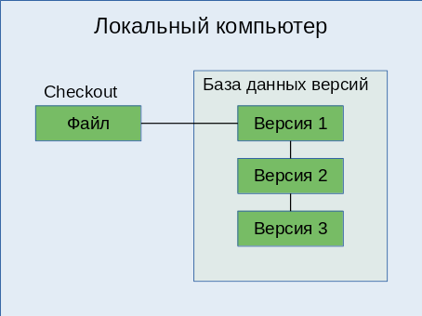
Рисунок 2.1 — Локальная система контроля версий.

2.1.2 Централизованные системы контроля версий
Такая система контроля версий решает проблему взаимодействия между разработчиками. Системы по типу CVS, Perforce и Subversion используют единственный сервер, содержащий все версии файлов и некоторое количество клиентов, которые получают файлы из этого централизованного хранилища.
На рисунке 2.2 изображена централизованная система контроля версий.
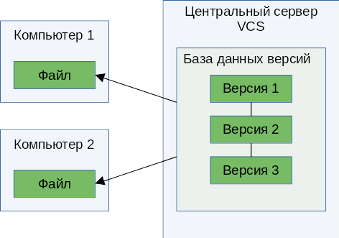

Рисунок 2.2 — Централизованная система контроля версий.

У этого подхода существует несколько преимуществ. Например, всем разработчикам проекта в определённой степени известно, чем занимается каждый из них. Администраторы имеют полный контроль над тем, кто и что может делать, и гораздо проще администрировать централизованные VCS, чем оперировать локальными базами данных на каждом клиенте.
Однако, данный подход тоже имеет серьёзные минусы. Самый очевидный минус — полная зависимость от работы централизованного сервера. Если этот сервер выйдет из строя на час, то в течение этого времени никто не сможет использовать контроль версий для сохранения изменений, над которыми работает. Никто не сможет обмениваться этими изменениями с другими разработчиками. Если жёсткий диск, на котором хранится центральная БД, выходит из строя, а своевременные резервные копии отсутствуют, вы потеряете всю историю проекта, не считая единичных снимков репозитория, которые сохранились на локальных машинах разработчиков. Локальные VCS имеют ту же проблему: когда вся история проекта хранится в одном месте, вы рискуете потерять всё.

2.1.3 Распределённые системы контроля версий
В распределённых системах контроля версий (Distributed — рапспределённый, DVCS), одной из которых является Git, клиенты скачивают не просто состояние файлов на данный момент времени (их снимок), но ещё и копируют весь репозиторий. В этом случае при повреждении сервера, где разработчики обменивались данными, любой из их репозиториев может быть скопирован на другой сервер для продолжения работы. Каждая копия репозитория по сути является его резервной копией.

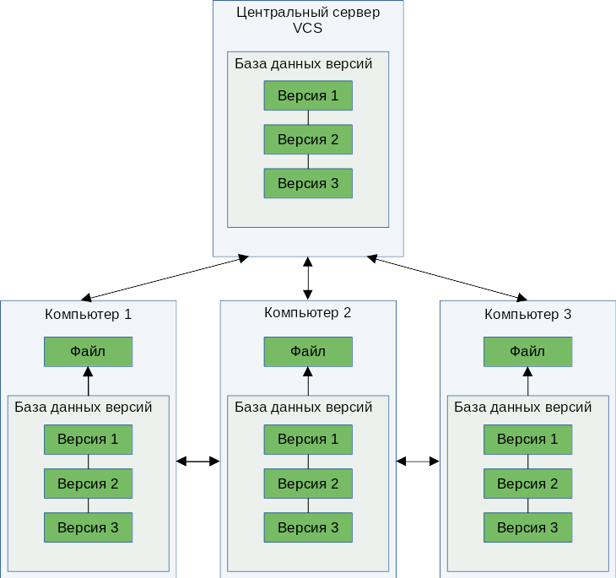
Рисунок 2.3 — Распределённая система контроля версий.

Более того, многие DVCS могут одновременно взаимодействовать с несколькими удалёнными репозиториями. Благодаря этому вы можете работать с различными группами людей, применяя различные подходы одновременно в рамках одного проекта. Это позволяет применять сразу несколько подходов в разработке, таких как иерархические модели, что совершенно невозможно в централизованных системах.
2.2 Структура проекта GitHub
Работа с GitHub тесно связана с работой с локальными репозиториями Git. Поэтому, для начала стоит изучить структуру проекта в Git.
Git использует многоуровневую структуру для хранения содержимого проекта:
  - Репозиторий — это единица хранения самого высокого уровня. Репозиторий содержит одну или несколько ветвей.
  - Ветвь — это единица хранения, содержащая файлы и папки, которые формируют содержимое проекта. Ветви используются для разделения потоков работы (обычно они называются версиями). Участники вносят изменения в содержимое в определенной ветви, и эти изменения привязаны к соответствующей ветви. Все репозитории содержат главную ветвь, которая по умолчанию называется «main». Также они содержат одну или несколько ветвей, предназначенных для объединения с главной ветвью. Главная ветвь является текущей версией и главным источником для определенного проекта. Из этой родительской ветви создаются все остальные ветви в репозитории.

В каталоге проекта, подключённого к Git, всегда присутствует папка .git, в которой содержатся нужные для работы системы контроля версий файлы и каталоги. На рисунке 2.4 показано содержимое этого каталога.
Рисунок 2.4 — содержимое каталога .git.

Далее будет описано содержимое этого каталога.
- Каталог objects содержит в себе множество папок, имена которых состоят из 2 символов. Это база данных объектов, хранящихся в git. Содержимое показано на рисунке 2.5.

Рисунок 2.5 — содержимое каталога .git/objects

Каждая папка с названием из двух символов содержит в себе файлы с именами из 38 символов. Это ячейки базы данных, содержащие объекты, хранящиеся в Git.
- Файл config. Это файл конфигурации, создающийся для каждого проекта. Записи в этом файле будут перезаписывать записи в файле .gitconfig вашего главного каталога, по крайней мере в рамках этого проекта. Его содержимое показано на рисунке 2.6.
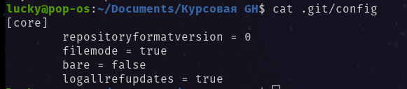
Рисунок 2.6 — содержимое файла config.
- Файл refs содержит каталоги tags и heads. Каждый файл в каталоге tags соответствует тегу, ранее созданному с помощью команды git tag. По умолчанию тегов нет.
Каталог heads практически аналогичен, но используется для веток, а не тегов.
На данный момент по умолчанию есть только одна ветка, так что
все, что есть этом каталоге – это ветка master. Содержимое показано на рисунке 2.7.
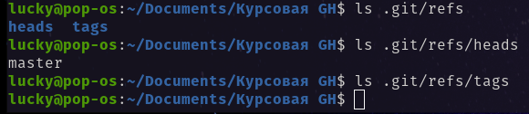
Рисунок 2.7 — содержимое файла config.
- Файл HEAD содержит ссылку на текущую ветку, в данный момент это должна быть ветка master. Содержимое показано на рисунке 2.8.
Рисунок 2.8 — содержимое файла config.

Перейдём к описанию GitHub. Все рабочие процессы начинаются и заканчиваются на уровне GitHub, где хранится главный репозиторий main для любого проекта и документации. Копии, создаваемые участниками для собственного использования, распространяются на множестве компьютеров. В итоге они согласовываются в основном репозитории GitHub проекта.
Организация каталогов

Как упоминалось ранее, ветвь по умолчанию выступает в качестве текущей версии содержимого проекта. Содержимое ветвь по умолчанию и ветвей, созданных на его основе, слабо согласуется с организацией статей на соответствующих страницах Microsoft Learn. Подкаталоги используются для разделения содержимого (например, служб), мультимедийного содержимого (например, файлов изображений) и файлов include, которые позволяют повторно использовать содержимое.
Основной каталог articles обычно находится в корне репозитория. Этот каталог содержит набор подкаталогов. Записи в подкаталогах форматируются в виде файлов Markdown, использующих расширение .MD. Некоторые репозитории, которые поддерживают несколько служб, например репозиторий Azure-Docs, используют универсальный подкаталог /articles. Другие репозитории, например IntuneDocs, используют подкаталог, который называется как служба: /IntuneDocs.
В корне этого каталога находятся общие статьи, которые описывают службу или продукт в целом. Как правило, каталог содержит еще одну серию подкаталогов, которые соответствуют функциям и службам или распространенным сценариям. Например, статьи, которые описывают службу виртуальных машин Azure, находятся в подкаталоге /virtual-machines, статьи "Изучение вопроса" службы Intune размещены в подкаталоге /understand-explore.

Подкаталог Media

В каждом каталоге находится подкаталог /media для соответствующих файлов мультимедиа. Файлы мультимедиа содержат изображения, используемые в статьях со ссылками на изображения.

Подкаталог includes

Содержимое для многократного использования, которое является общим для двух или нескольких статей, помещается в подкаталог /includes основного каталога articles. В файле Markdown, где используется включаемый файл, соответствующее расширение Markdown include помещается в расположение, на которое должна указывать ссылка на включаемый файл.

Дополнительные рекомендации см. в разделе Справочник по разметке Markdown — Включаемые файлы.

Шаблон файла Markdown

Для удобства в корневом каталоге каждого репозитория обычно находится файл шаблона Markdown с именем template.md. Его можно использовать как начальный файл для создания статьи с последующей отправкой в репозиторий. Файл содержит следующие компоненты.
Заголовок метаданных в верхней части файла, разделенный двумя строками с тремя дефисами. Он содержит различные теги, используемые для отслеживания информации, относящейся к статье. Метаданные статьи обеспечивают дополнительные возможности. Например, можно указать ссылки на автора и участника, настроить строку навигации, добавить описание статьи. Они также включают оптимизацию для поисковых систем и процессы создания отчетов, которые корпорация Майкрософт использует для оценки производительности содержимого. Как видите, метаданные имеют большое значение.
Раздел метаданных с описанием различных тегов и значений метаданных. Если вы не знаете, какие значения нужно использовать для раздела метаданных, их можно оставить пустыми или закомментировать с помощью начального хэштега (#). Так рецензент запроса на вытягивание в репозитории сможет проверить или выполнить их.
Различные примеры использования разметки Markdown для форматирования элементов статьи.
Общие инструкции по использованию расширений разметки Markdown, которые можно применить для различных типов оповещений.
Примеры встраивания видео с помощью iframe.
Общие инструкции по использованию расширений технической документации Майкрософт, которые можно применять для специальных элементов управления, таких как кнопки и селекторы.

Запросы на вытягивание

Запрос на вытягивание (с англ. Pull request) — используя этот удобный способ, участник предлагает набор изменений для внесения в главную ветвь. Изменения хранятся в ветви участника. GitHub использует их для моделирования результатов их объединения со стандартной ветвью. Запрос на вытягивание также служит механизмом для предоставления участнику отзыва рецензента запроса. Рецензент отправляет участнику отзыв после процесса сборки и проверки, чтобы решить потенциальные проблемы или вопросы до того, как изменения будут объединены в стандартной ветви.
3. Практическая реализация
3.1 Создание репозитория на GitHub
Для начала работы с GitHub следует создать аккаунт или войти в него, если вы регистрировались до этого. Это не занимает много времени, и требует только пароль и логин (электронную почту). На рисунке 3.1 показан пример формы регистрации.

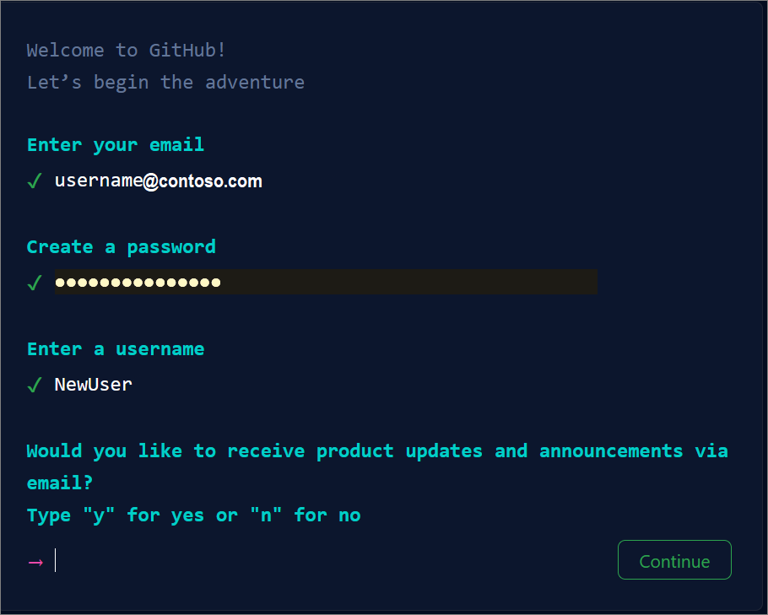
Рисунок 3.1 — форма регистрации на сайт GitHub.

После этого вы попадёте на главный экран вашего аккаунта. То, как он выглядит, показано на рисунке 3.2.

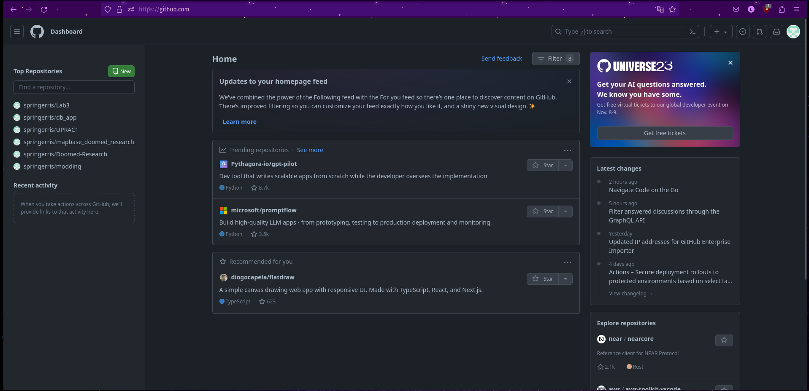
Рисунок 3.2 — форма регистрации на сайт GitHub.

Далее, нужно нажать на кнопку справа сверху с плюсом и выбрать пункт «New Repository» («Новый репозиторий»).

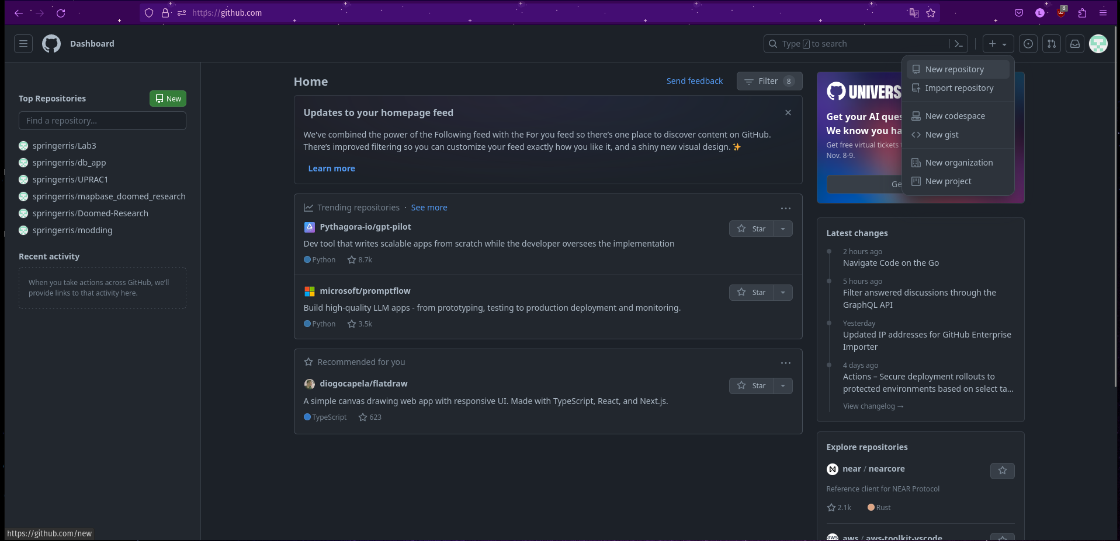
Рисунок 3.3 — кнопка создания репозитория на сайте GitHub.

В меню создания репозитория есть множество полей. Поле названия репозитория нужно обязательно заполнить. Слева от него показан создатель репозитория.
Репозиторий может быть публичным и частным. Публичный виден всем, но работать с ним могут только выбранные автором люди. Частный может быть виден только создателю и определённым людьмям, которых он выбрал.
Описание — короткое описание репозитория.
Readme.txt – файл, содержащий информацию о репозитории, его структуре и функционале. Он может быть создан по умолчанию или самостоятельно.
Gitignore – список файлов, которые будут игнорироваться git при их подгрузке из локального репозитория в GitHub.
Также можно выбрать лицензию, под которой будет распространятся ПО.
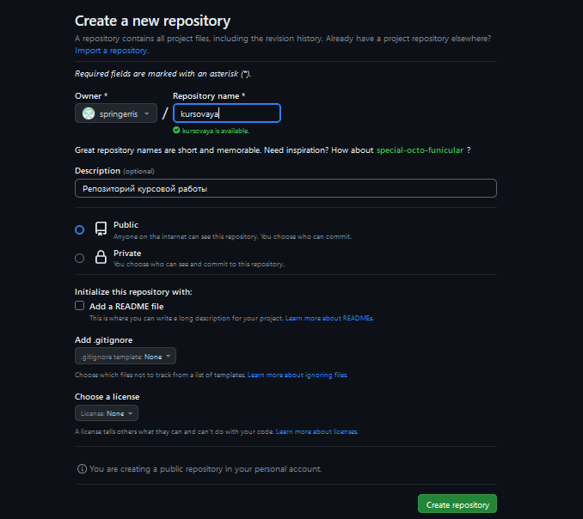
Рисунок 3.4 — меню создания репозитория на сайте GitHub.
3.2 Добавление файлов в репозиторий GitHub
Есть 3 самых распространённых способа добавления файлов. Самый простой — просто добавить их через сайт GitHub в браузере. Этот способ очень непрактичный, как как есть ограничение по количеству файлов и делается это без связи с локальным репозиторием .
Второй способ — добавление через локальный Git. Этот способ хорош тем, что не нужно никаких внешних приложений, только сам Git. Также Git официально доступен на всех распространённых ОС. Однако, этот способ затрудняется работой с командной строкой.
Третий способ — добавление через приложение GitHub Desktop. Это удобное приложение с интерфейсом и встроенной авторизацией через аккаунт GitHub.
В данной работе мы будем использовать второй способ.
Для начала стоит создать локальный репозиторий. Нужно зайти в корневую директорию проекта и написать в ней команду «git init». В данной директории уже существует репозиторий, из-за чего будет выдано сообщение)

Рисунок 3.5 — создание локального Git репозитория.

Теперь репозиторий с GitHub нужно скопировать в локальный. Для этого надо скопировать ссылку со страницы на сайте, после чего ввести команды:
- git remote add origin [ссылка из GitHub]- добавить удалённый репозиторий GitHub
- git branch -M main — (необязательно) Переименовать ветку в Main (В Git стандартная ветка это Master, а в GitHub — Main, что может создать запутанность)
- git push -u origin main — записывает изменения из локального репозитория в удалённый, нужно будет ввести логин и пароль. (Примечание: удалённый вход с помощью пароля был отключён с 2021 года. Для репозитория нужно будет создать уникальный ключ авторизации в меню настроек.)
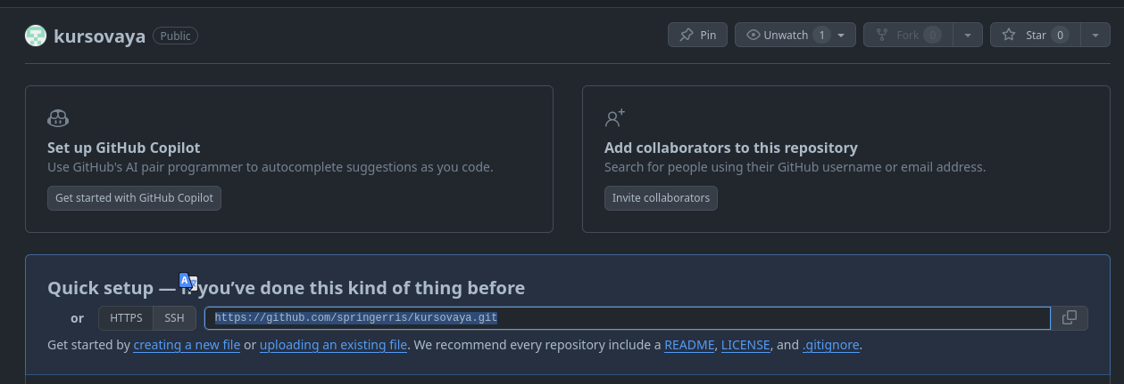
Рисунок 3.6 — ссылка на репозиторий.

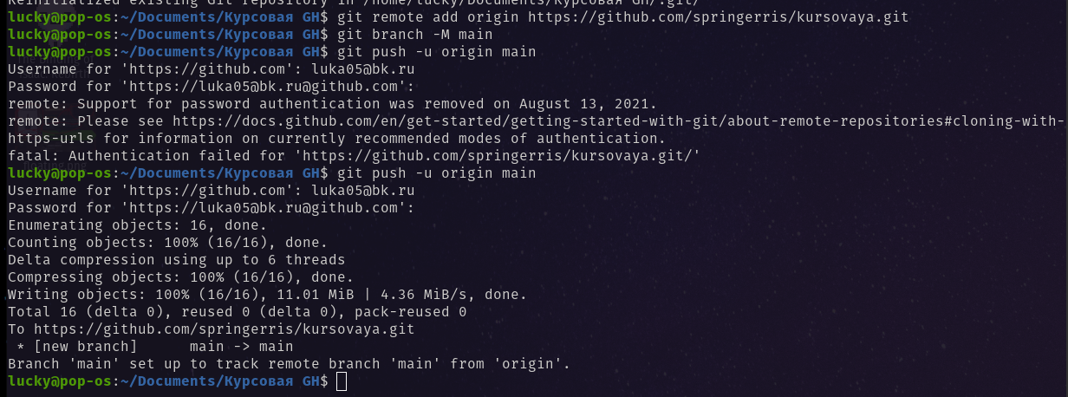
Рисунок 3.7 — копирование в удалённый репозиторий.
3.2 Внесение изменений участниками проекта.
Участники проекта могут вносить изменения в главную ветку с помощью запросов на втягивание (pull request). Эти запросы рассматриваются владельцем репозитория и изменения из них могут быть приняты.
Начнём с скачивания репозитория на другое устройство. Инструкции по скачиванию репозитория были описаны выше.

